Allegato E – Traccia programmatica

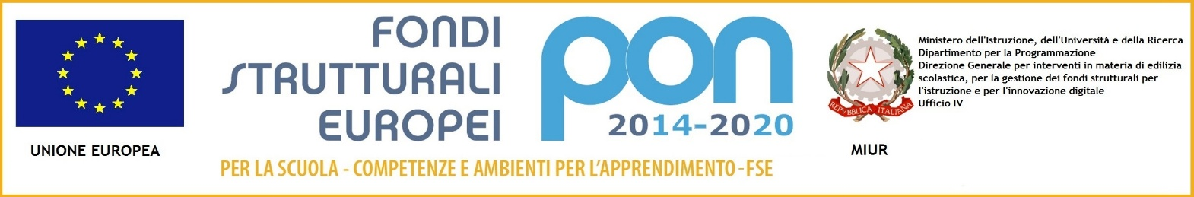

Programma Operativo Nazionale Fondi Strutturali Europei – Programma Operativo Nazionale “Per la scuola, competenze e ambienti per l’apprendimento” 2014-2020. Avviso AOODGEFID\Prot. n. 2669 del 03/03/2017 - FSE - sviluppo del pensiero logico e computazionale e della creatività digitale e delle competenze di “cittadinanza digitale”, Asse I – Istruzione – Fondo Sociale Europeo (FSE), Obiettivo Specifico 10.2 – Azione 10.2.2. sottoazione 10.2.2A “Competenze di base

Titolo progetto: “Coding robotica il futuro siamo noi”

CODICE CUP: E77I17001300007

CODICE PROGETTO: 10.2.2A-FSEPON-SI-2018-886

TRACCIA PROGRAMMATICA DELL’INTERVENTO CHE SI INTENDE SVOLGERE PER IL MODULO RICHIESTO: inserire titolo del modulo

Il/La sottoscritto/a ________________________________________________________ nato/a il ___/___/_______ a _____________________________________ Prov. (_____) che ha chiesto di essere ammesso/a in qualità di esperto, dichiara di aver preso visione del piano_996616_00040_PAIC85100P_20180831141513

DESCRIZIONE MODULO
(si richiede la descrizione del modulo da realizzare)

Target:
tempi: 3 ore ad intervento

P R O P O N E
il seguente percorso formativo/didattico per il progetto richiesto:
Definizioni fasi (Distribuzione ore per modalità didattica) compilare solo le fasi previste dal progetto
Fase dell’attività | Attività prevista | Ore attività
Analisi dei prerequisiti/prove di ingresso

Studio assistito
di gruppo
Lezioni addizionali a piccoli gruppi
Lezioni /seminari
tenuti da esperti
Valutazione intermedia
Laboratori con produzione di lavori
individuali

Educazione fra pari

Attività di mediazione culturale
Partecipazione a manifestazioni/eventi
Valutazione finale
Palermo lì ___/___/2019
Firma
____________________________________

